Specifikacija korisničkih zahtjeva

Softver za agenciju za rad sa nekretninama

Verzija: 1.0

Autor: Jovan Vuk Vasić, Marija Stojanović, Marija Jovanić, Jelena Tubin, Nevena Perić

Organizacija: Grupa 13

Datum: 12.12.2023.

**Sadržaj**

1. Uvod 4

1.1. Svrha dokumenta 4

1.2. Konvencije korištene u dokumentu 4

1.3. Ciljna publika 4

1.4. Opseg dokumenta 6

2. Globalni opis 7

2.1. Perspektiva sistema 7

2.2. Zahtjevi Sistema 8

2.3. Klase korisnika i njihove specifikacije 10

2.3.1. Administrator 10

2.3.2. Vlasnik 10

2.3.3. Održavalac 10

2.3.4. Klijent-kupac 10

2.4. Radno okruženje 11

2.5. Eksterni interfejsi 11

2.5.1. Korisnicki interfejsi 11

2.5.2. Harverski interfejsi 12

2.5.3. Softverski interfejsi 12

2.5.4. Komercijalni interfejsi 12

2.6. Korisnička dokumentacija 12

3. Zahtjevi Sistema 13

3.1. Registracija 13

3.2. Prijava na sistem 15

3.3. Odjava sa sistema 17

3.5. Prikaz dostupnih nekretnina 19

24

2. Nefunkcionalni zahtjevi 53

2.1. Performanse 53

2.2. Sigurnost 53

2.3. Raspoloživost i pouzdanost 53

2.4. Ostali zahtjevi 53

# Uvod

## Svrha dokumenta

Ovaj dokument ima za cilj pružiti detaljan opis softverskog proizvoda namijenjenog agencijama za nekretnine. Njegova svrha je definisanje ciljeva proizvoda, opisivanje funkcionalnosti i zahtjeva, identifikacija ciljne publike, te specificiranje softverskih i hardverskih zahtjeva. Dodatno, dokument će razjasniti svrhu i karakteristike proizvoda, interfejse i ulogu sistema, a takođe će obratiti pažnju na ograničenja proizvoda i način na koji će sistem reagovati na spoljašnje uticaje. U cilju lakšeg razvoja sistema, koristiće se dijagrami toka i aktivnosti koji će vizualno prikazati procese u sistemu.

## Konvencije korištene u dokumentu

Sadržaj ovog dokumenta je napisan fontom Times New Roman, gdje su poglavlja veličine 20pt i napisana su **masnim (bold)** slovima, podnaslovi su veličine 16pt i standardni tekst je veličine 12pt. Prored je 1.5. Manje poznati pojmovi biće napisani kosim (italic) slovima. Sva poglavlja i podnaslovi su poravnati ulijevo, dok je tekst poravnat sa obje strane.

## Ciljna publika

Ovaj dokument je prvenstveno namijenjen razvojnom timu, programerima, testerima i osobama zaduženim za dokumentaciju. Njegova svrha je pružiti jasno razumijevanje svrhe i izgleda softverskog proizvoda agencije za rad sa nekretninama. Razvojni tim koristiće ovaj dokument kao smjernicu tokom faze razvoja sistema, olakšavajući im proces implementacije i testiranja. Dodatno, dokument ima značajan uticaj na korisnike softvera, posebno za osoblje u agenciji za nekretnine. On pruža informacije koje su ključne za lakše razumijevanje i efikasno korištenje programa. U tom kontekstu, zaposleni, koji su direktno uključeni u svakodnevnu upotrebu softvera, imaju koristi od detaljnog opisa sistema kako bi bolje iskoristili njegove mogućnosti. Ukratko, ciljna publika obuhvata razvojni tim, testere, osobe zadužene za dokumentaciju i zaposlene.

## Opseg dokumenta

U uvodnom poglavlju dokumenta jasno je definisana svrha dokumeta, konvencije koje su korištene pri njegovoj izradi i ciljna publika. U dokumentu je opisana perspektiva sistema i klase korisnika zajedno sa njihovim karakteristikama, kao i radno okruženje za koje je sistem namijenjen. Osim toga, navedeni su i zahtjevi korisnika. Svaki korisnički zahtjev je detaljno opisan u poglavlju 3 sa ciljem da se potpuno razumije funkcionalnost i namjena softvera. Pored funkcionalnih, opisani su i nefunkcionalni zahtjevi, poput sigurnosti, raspoloživosti i pouzdanosti aplikacije kao i njenih performansi. Ono što se još prožima kroz dokument su informacije o interfejsima s ciljem omogućavanja pravilnog rada sistema.

# Globalni opis

## Perspektiva sistema

Ovaj softverski sistem predstavlja alat dizajniran za upravljanje aktivnostima agencije za nekretnine. Sistem obuhvata funkcionalnosti poput praćenja nekretnina, zakazivanja pregleda, upravljanja rezervacijama, kupovinu nekretnina, evidencije klijenata i objekata, te pruža mogućnost praćenja stanja o transakcijama, generesisanje ugovora, kao i praćenje održavanja objekta .

Sistem se isporučuje sa početnim nalogom "Administrator", čija je uloga stvaranje prvog korisničkog naloga. Nakon što se prvi korisnik prijavi, postaje administrator sistema s potpunim kontrolama. Administrator ima ovlaštenej za upravljanje svim nalozima, uključujući kreiranje, suspenziju, brisanje i resetovanje šifri. Takođe, administrator unosi ključne podatke o nekretninama, uključujući informacije o lokacijama, tipovima objekata i njihovim karakteristikama. Pored toga, administrator ima pristup izvještajima o aktivnostima agenata, prodajama, transakcijama i ugovorima.

Agenti, kao korisnici sistema, imaju pristup informacijama o dostupnim nekretninama, mogu zakazivati preglede, unositi podatke o novim objektima u sistem i pratiti svoje transakcije. Agenti takođe podnose izvještaje administratoru o svom radu, statusu nekretnina i zaključenim transakcijama.

Klijenti agencije, koji koriste softver kao potencijalni kupci ili zakupci nekretnina, mogu pregledavati dostupne objekte, da zakažu pregled objekta, ili se odluče na kupnju. Na osnovu unesenih podataka generiše se informacija o cijeni nekretnine.

## Zahtjevi Sistema

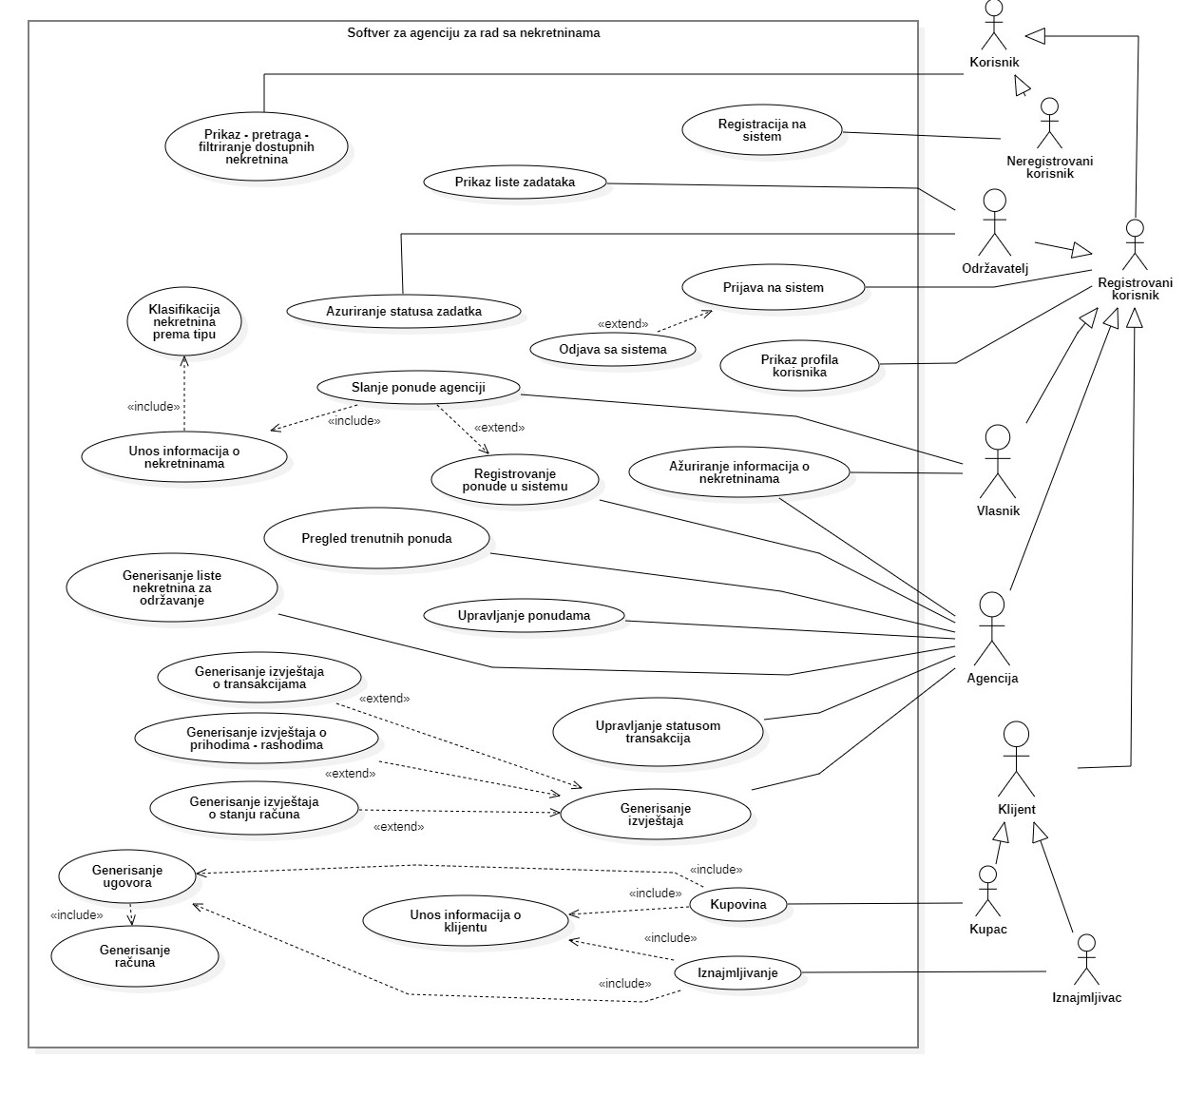

|  |  |
| --- | --- |
| Oznaka | Zahtjev |
| 3.1. | Registracija na sistem |
| 3.2. | Prijava na sistem |
| 3.3. | Odjava sa sistema |
| 3.4. | Prikaz profila korisnika |
| 3.5. | Prikaz dostupnih nekretnina |
| 3.6. | Prikaz liste zadataka |
| 3.7. | Ažuriranje liste zadataka |
| 3.8. | Slanje ponude agenciji |
| 3.9. | Ažuriranje informacija o nekretninama |
| 3.10. | Registrovanje ponude u sistemu |
| 3.11. | Pregled trenutnih ponuda |
| 3.12. | Upravljanje ponudama |
| 3.13. | Generisanje liste nekretnina za održavanje |
| 3.14. | Upravljanje statusom transakcija |
| 3.15. | Generisanje izvještaja o transakcijama |
| 3.16. | Generisanje izvještaja o prihodima - rashodima |
| 3.17. | Generisanje izvještaja o stanju računa |
| 3.18. | Kupovina nekretnine |
| 3.19. | Iznajmljivanje nekretnine |

## Klase korisnika i njihove specifikacije

* Zaposleni u agenciji
* Vlasnik nekretnine
* Održavalac
* 😐lijent-kupac

### Administrator

### Vlasnik

### Održavalac

### Klijent-kupac

## Radno okruženje

## Eksterni interfejsi

### Korisnicki interfejsi

### Harverski interfejsi

Sa tim da se ovaj program odvija u konzoli I sastoji se od jednostavne manipulacije podacima I fajlovima zahtijeva minimalne sistemske specifikacije.

Minimalni zahtjevi:

* + - 1. 100MB prostora na hard disku
      2. 512MB RAM
      3. Pentium III
      4. Windows XP

### Softverski interfejsi

Sistem zahtjeva Windows kao i konzolu koja podrzava biblioteku za GUI - FTXUI.

### Komercijalni interfejsi

Promjene koje se izvrše u programu se čuvaju na lokalnoj mašini, tj. U bazi podataka u vidu tekstualnog file-a, ali takođe se čuvaju I preko clouda zbog sigurnosti I pristupa sa više lokacija.

## Korisnička dokumentacija

Sa programom dolazi i upustvo za upotrebu tj. **user manual** u vidu PDF file-a.

# Zahtjevi Sistema

### Registracija

|  |  |
| --- | --- |
| Naziv: | Registrovanje na sistem |
| Kratki opis: | Neregistrovan korisnik se registruje na sistem |
| Učesnici: | Neregistrovan korisnik, aplikacija |
| Preduslovi: | Korsnik nije registrovan |
| Tok akcija: | 1.Neregistrovan korisnik bira vrstu korisničkog profila |
| 2.Neregistrovan korisnik unosi korisničko ime |
| 3.Aplikacija provjera zauzetost koriničkog imena |
| 4.Neregistrovan korisnik unosi ime |
| 5.Neregistrovan korisnik unosi prezime |
| 6.Neregistrovan korisnik unosi broj telefona |
| 7.Neregistrovan korisnik unosi e-mail adresu |
| 8.Neregistrovan korisnik unosi lozinku |
| 9.Neregistrovan korisnik unosi lozinku drugi put |
| 10.Aplikacija provjera podudaranje prve i druge lozinke |
| 11.Ispis poruke o uspješnosti kreiranja naloga |
| Postuslovi: | Neregistrovan korisnik je uspješno registrovan |
| Alternativni tokovi  i izuzeci | 3.a Aplikacija ispisuje odgovarajuću poruku o zauzetosti korisničkog imena  3.b Povratak na tačku 2  9.a Aplikacija ispisuje odgovarajuću poruku o nepodudaranju lozinki  9.b Povratak na tačku 8 |

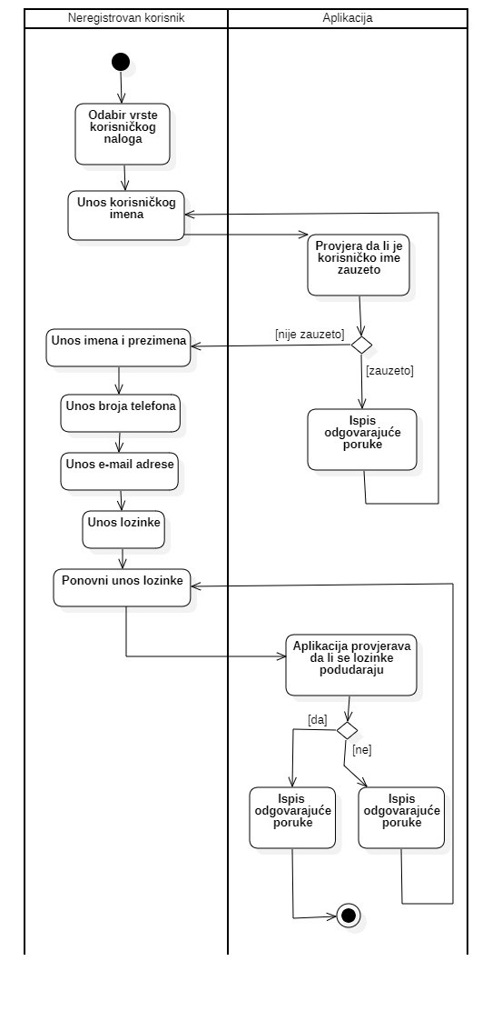

### Prijava na sistem

|  |  |
| --- | --- |
| Naziv: | Prijava na sistem |
| Kratak opis: | Registrovan korisnik se prijavljuje na sistem |
| Učesnici: | Korisnik, aplikacija. |
| Preduslovi: | Korisnik je registrovan na sistem. |
| Tok akcija: | 1. Unos korisničkog imena. |
| 2. Unos lozinke. |
| 3. Aplikacija provjerava postojanje korisničkog imena. |
| 4. Aplikacija provjerava tačnost lozinke. |
| 5. Aplikacija prikazuje interfejs za datu vrstu naloga. |
| Postuslovi: | Korisnik je prijavljen na sistem. |
| Alternativni tokovi  i izuzeci | 3.a Aplikacija vraća na korak 1.  4.a Aplikacija vraća na korak 2. |

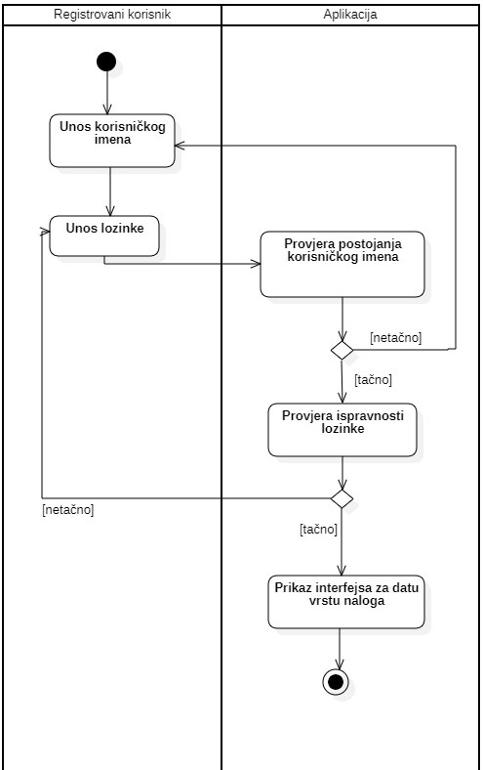

### Odjava sa sistema

|  |  |
| --- | --- |
| Naziv: | Odjava sa sistema. |
| Kratak opis: | Korisnik bira opciju za odjavu sa treuntnog naloga. |
| Učesnici: | Prijavljeni korisnik, aplikacija. |
| Preduslovi: | Korisnik je prijavljen na sistem. |
| Tok akcija: | 1.Korisnik bira opciju za odjavu sa sistema. |
| 2.Aplikacija izvršava odjavu korisnika sa sistema. |
| Postuslovi: | Korisnik odjavljen sa sistema i preusmjeren na početni ekran za prijavu. |
| Alternativni tokovi  i izuzeci |  |

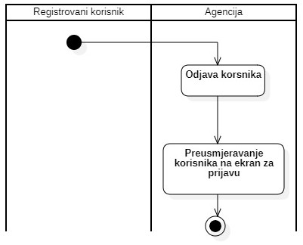

* 1. Prikaz profila korisnika

|  |  |
| --- | --- |
| Naziv: | Prikaz profila korisnika. |
| Kratki opis: | Korisnik ima uvid u svoj korisnički profil. |
| Učesnici: | Registrovan korisnik, aplikacija. |
| Preduslovi: | Korisnik je registrovan i prijavljren na sistem. |
|  | 1.Aplikacija prikazuje podatke o korisniku i njegovim prethodnim transakcijama. |
| Postuslovi: | Korisnik vidi svoj profil. |
| Alternativni tokovi  i izuzeci |  |

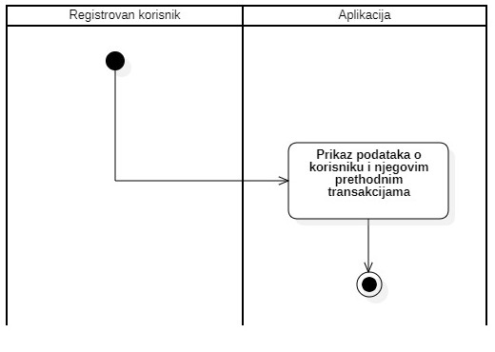

### Prikaz dostupnih nekretnina

|  |  |
| --- | --- |
| Naziv: | Prikaz dostupnih nekretnina. |
| Kratki opis: | Korisniku se prikazuju dostupne nekretnine. |
| Učesnici: | Korisnik, aplikacija. |
| Preduslovi: |  |
| Tok akcija: | 1.Aplikacija prikazuje sve dostupne nekretnine. |
| 2.Korisnik bira načina filtera, sortiranja ili pretrage za nekretnine. |
| 3.Aplikacija provjerava da li postoje tražene nekretnine. |
| 4.Aplikacija prikazuje spisak filtriranih nekretnina. |
| 5.Korisnik bira konkretno jednu nekretninu. |
| 6.Aplikacija prikazuje podatke o odabranoj nekretnini. |
| Postuslovi: | Aplikacija prikazuje korisniku informacijae o nekretninama. |
| Alternativni tokovi  i izuzeci | 3.a Ako ne postoje tražene nekretnine aplikacija prikazuje poruku.  5.a Aplikacija završava sa radom. |

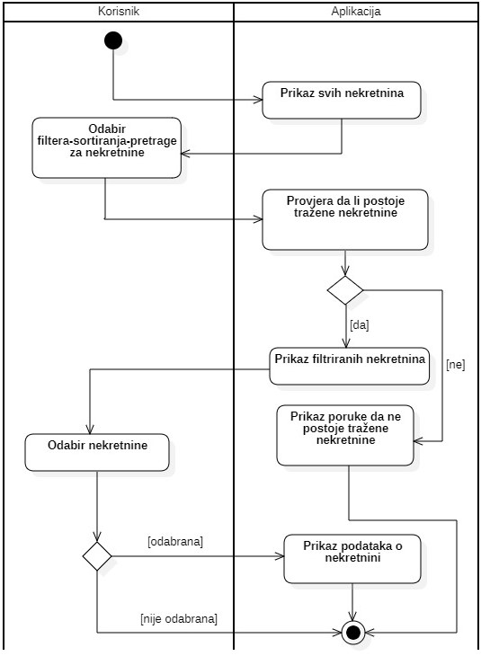

## Prikaz liste zadataka

|  |  |
| --- | --- |
| Naziv: | Prikaz liste zadataka. |
| Kratki opis: | Održavatelj može da vidi listu nekretnina za održavanje. |
| Učesnici: | Održavatelj, aplikacija. |
| Preduslovi: | Postojanje nekretnine kojoj je potrebno održavanje. |
| Tok akcija: | 1.Aplikacija prikazuje listu nekretnina za održavanje sa opisima održavanjima. |
| 2.Održavatelj bira nekretninu za održavanje. |
| Postuslovi: | Održavatelj je odabrao nekretninu za održavanje. |
| Alternativni tokovi  i izuzeci |  |

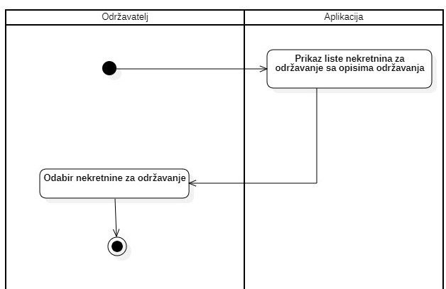

## Ažuriranje liste zadataka

|  |  |
| --- | --- |
| Naziv: | Ažuriranje liste podataka. |
| Kratak opis: | Održavatelj unosi povratnu informaciju o završenom radu. |
| Učesnici: | Održavatelj, aplikacija. |
| Preduslovi: | Korisnik je prijavljen na sistem kao održavatelj. |
| Tok akcija: | 1.Aplikacija prikazuje listu zadataka. |
| 2.Održavatelj unosi status o izvršenju zadatka. |
| 3.Održavatelj bira da li želi unijeti komentar. |
| 4.Održavatelj unosi komentar. |
| 5.Aplikacija čuva izmjene u sistemu. |
| Postuslovi: | Agencija ima uvid o izvršenim zadacima. |
| Alternativni tokovi  i izuzeci | 3.a Održavatelj ne želi unijeti komentar, prelazi se na korak 5. |

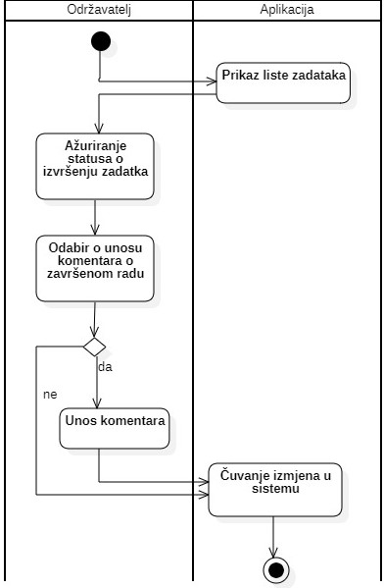

## Slanje ponude agenciji

|  |  |
| --- | --- |
| Naziv: | Slanje ponude agenciji |
| Kratak opis: | Vlasnik nekretnine šalje nekretninu agenciji kako bi je stavio u ponudu za prodaju |
| Učesnici: | Vlasnik, aplikacija. |
| Preduslovi: | Korisnik je prijavljen na sistem kao vlasnik. |
| Tok akcija: | 1.Aplikacija otvara interfejs za unos potrebnih informacija. |
| 2. Vlasnik unosi adresu nekretnine. |
| 3. Vlasnik unosi površinu nekretnine. |
| 4. Vlasnik unosi broj soba nekretnine. |
| 5. Vlasnik klasifikuje nekretninu određenim tipom. |
| 6. Aplikacija automatski unosi informacije o vasniku. |
| 8. Vlasnik bira čuvanje informacije. |
| 9. Aplikacija provjerava da li su uneseni svi podaci. |
| 10. Vlasnik unosi željenu cijenu |
| 11. Aplikacija generiše cijenu sa procentom za agenciju |
| 12. Aplikacija šalje ponudu agenciji |
| Postuslovi: | Agencija dobija ponudu nekretnine za prodaju |
| Alternativni tokovi  i izuzeci | 9.a Informacije nisu validne I aplikacija vraća na korak 1 |

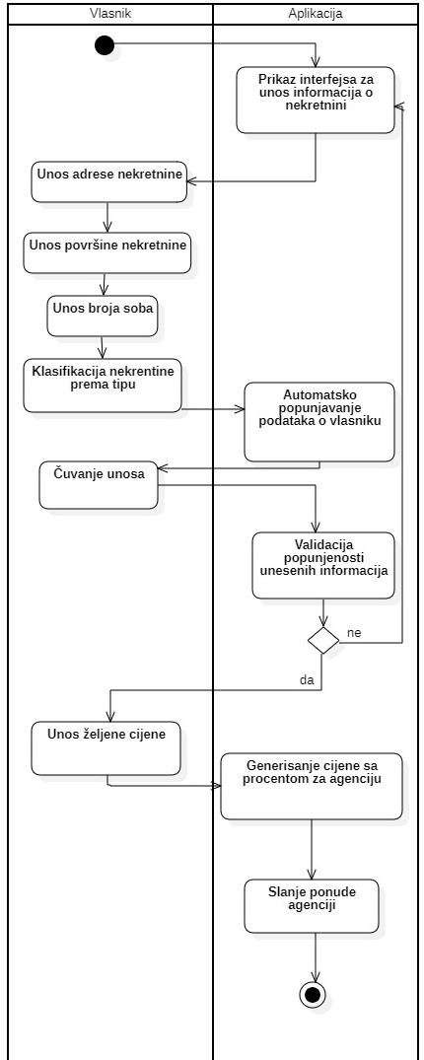

## Ažuriranje informacija o nekretninama

|  |  |
| --- | --- |
| Naziv: | Ažuriranje informacija o nekretnini |
| Kratak opis: | Vlasnik nekretnine ažurira već postojeće podatke o nekretnini. |
| Učesnici: | Vlasnik, aplikacija. |
| Preduslovi: | Korisnik je prijavljen na sistem kao vlasnik. U aplikaciji postoji nekretnina. |
| Tok akcija: | 1. Vlasnik vrši korekciju prethodnih informacija o nekretnini |
| 2. Vlasnik čuva korigovane informacije |
| 3. Aplikacija vrši validaciju ispunjenosti podataka |
| 4. Aplikacija šalje upit agenciji |
| 5. Agencija potvrđuje upit |
| 6. Aplikacija čuva korigovane informacije u sistemu |
| Postuslovi: | Vlasnik je ažurirao postojeće informacije o nekretnini. |
| Alternativni tokovi  i izuzeci | 3.a Vlasnik može da izabere opciju da ponovo ažurira podatke  5.a Agencija ispisuje poruku o odbijanju |

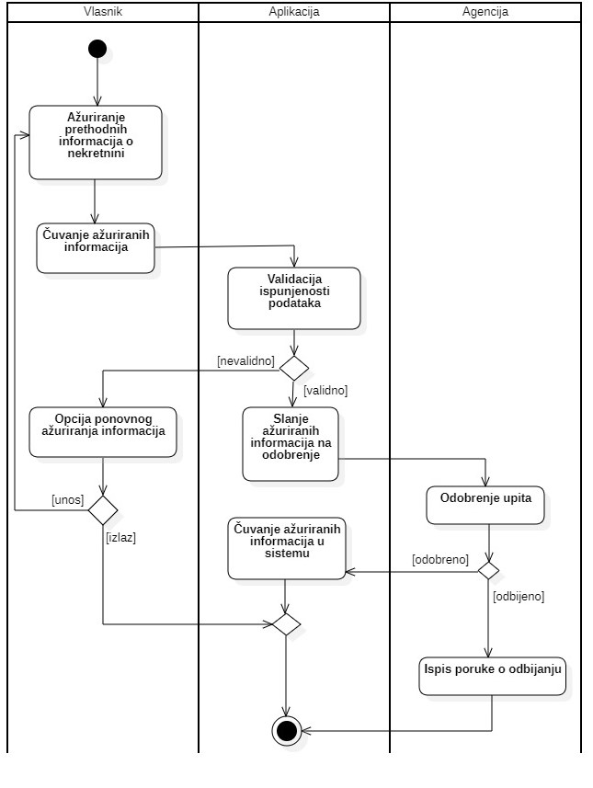

## Registrovanje ponude u sistemu

|  |  |
| --- | --- |
| Naziv: | Registrovanje ponude u sistemu |
| Kratki opis: | Agencija registruje ponudu u sistemu |
| Učesnici: | Agencija, aplikacija |
| Preduslovi: | Postojanje ponude koja treba da se registruje |
| Tok akcija: | 1.Prikaz interfejsa sa informacijama o ponudi |
| 2.Agencija odobrava ili odbija registraciju |
| 3.Aplikacija dodaje ponudu u sistem |
| 4.Aplikacija šalje poruku vlasniku o odobrenju registracije |
| Postuslovi: | Agencija registruje ponudu |
| Alternativni tokovi  i izuzeci | 2.a Agencija šalje poruku vlasniku o odbijanju registracije |

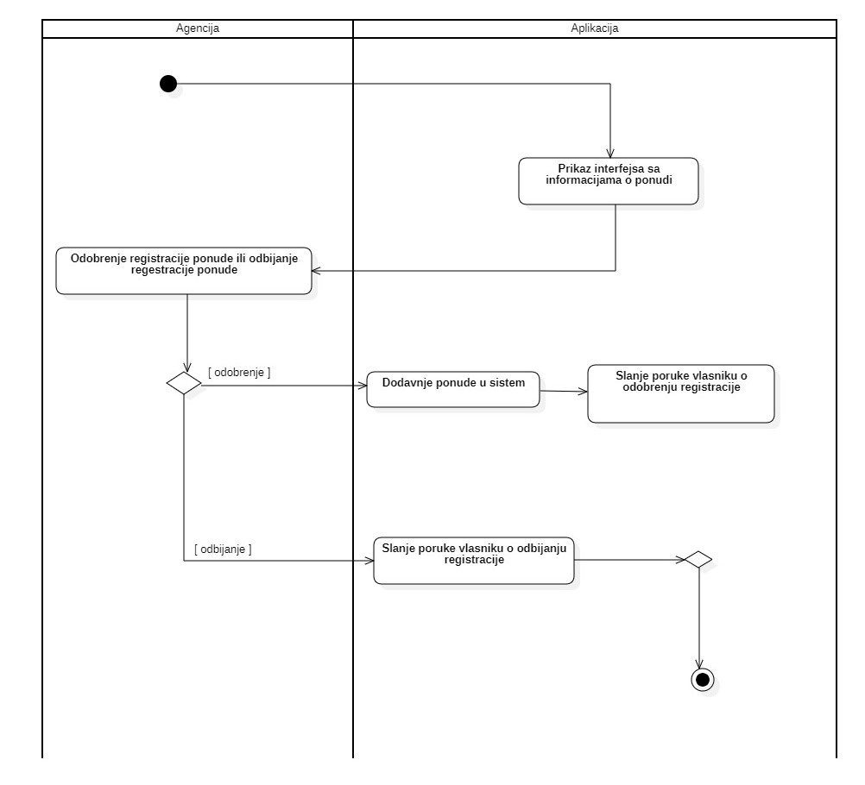

## Pregled trenutnih ponuda

|  |  |
| --- | --- |
| Naziv: | Prikaz trenutnih ponuda |
| Kratki opis: | Agencija bira nekretninu za koju će se vršiti registracija |
| Učesnici: | Agencija, aplikacija |
| Preduslovi: | Postojanje dostiglih ponuda |
| Tok akcija: | 1.Aplikacija prikazuje sve dostigle ponude za registraciju |
| 2.Agencija bira nekretninu za koju će se vršiti registracija |
| Postuslovi: | Izabrana je nekretnina za registrovanje |
| Alternativni tokovi  i izuzeci |  |

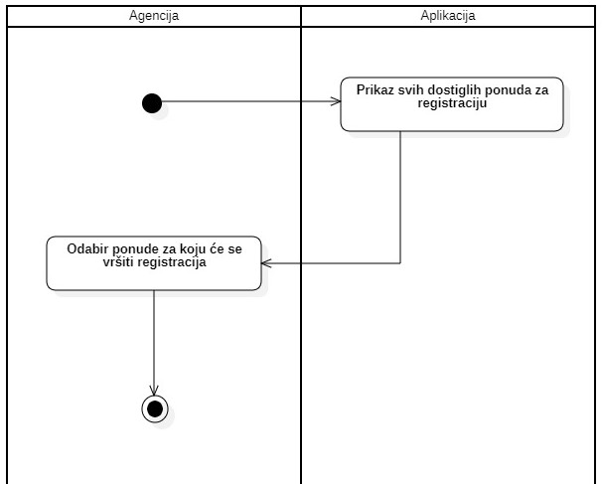

## Upravljanje ponudama

|  |  |
| --- | --- |
| Naziv: | Upravljanje ponudama |
| Kratak opis: | Agencija može da briše ponude |
| Učesnici: | Agencija, aplikacija |
| Preduslovi: | Postojanje ponude u sistemu |
| Tok akcija: | 1.Agencija bira ponudu koju želi da obriše |
| 2.Aplikacija briše ponudu iz sistema |
| 3.Aplikacija prikazuje odgovarajuću poruku o brisanju ponude |
| Postuslovi: | Odabrana ponuda je obrisana iz sistema |
| Alternativni tokovi  i izuzeci |  |

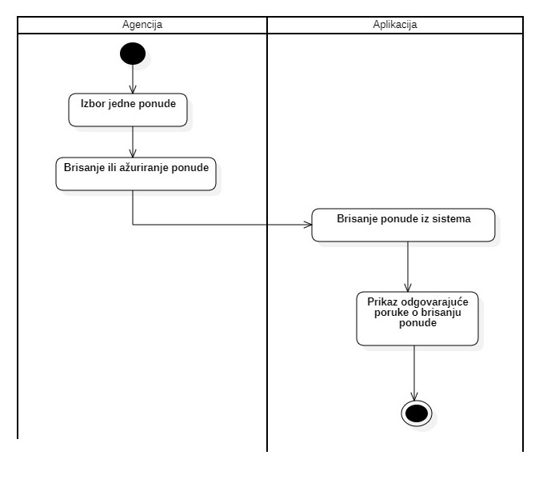

## Generisanje liste nekretnina za održavanje

|  |  |
| --- | --- |
| Naziv: | Generisanje liste nekretnina za odrzavanje |
| Kratak opis: | Aplikacija generiše listu nekretnina za održavanje, uz opise održavanje |
| Učesnici: | Agencija, aplikacija |
| Preduslovi: | Postojanje nekretnine |
| Tok akcija: | 1.Agencija unosi nekretnine kojima je potrebno održavanje, uz opise održavanja |
| 2.Aplikacije generiše listu nekretnina za održavanje |
| 3.Aplikacija šalje listu nekretnina održavatelju |
| Postuslovi: | Generisana lista nekretnina za održavanje nekretnina je poslata održavatelju |
| Alternativni tokovi  i izuzeci |  |

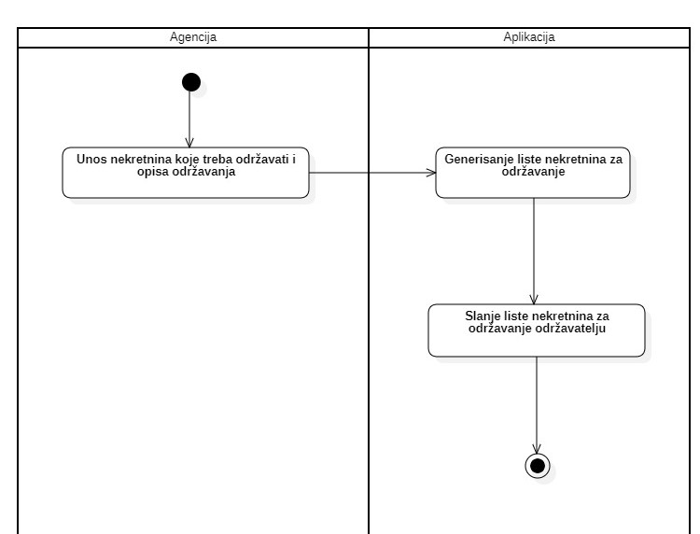

## Upravljanje statusom transakcija

|  |  |
| --- | --- |
| Naziv: | Upravljanje statusom transakcija. |
| Kratak opis: | Zaposleni u ageniji mogu da vrše izmjenu i ažuriranje postojećih transakcija. |
| Učesnici: | Agencija, aplikacija. |
| Preduslovi: | Korisnik je prijavljen na sistem kao agencija. |
| Tok akcija: | 1. Agencija bira nekretninu za koju treba da se ažurira transakcija. |
| 2. Aplikacija prikzuje postojeći status transakcije. |
| 5. Agencija mijenja status transakcije. |
| 6. Aplikacija čuva izmjene u sistemu. |
| Postuslovi: | Potrebni statusi transakcija su blagovremeno ažurirani. |
| Alternativni tokovi  i izuzeci |  |

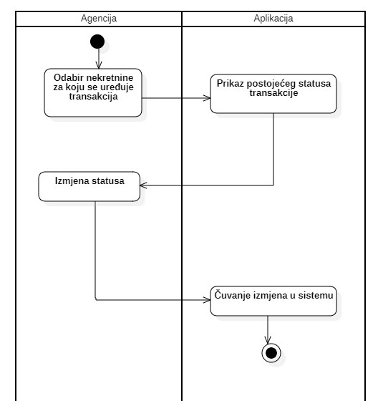

## Generisanje izvještaja o transakcijama

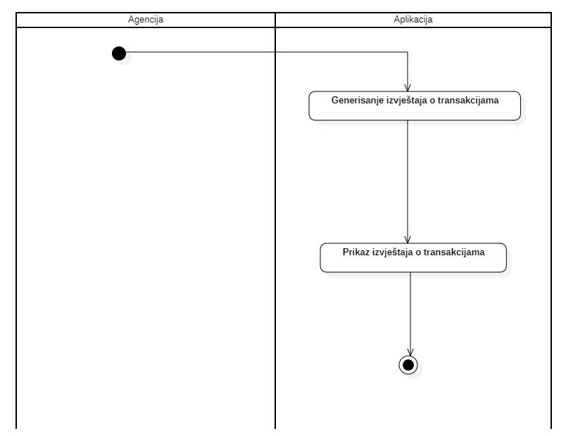

|  |  |
| --- | --- |
| Naziv: | Generisanje izvještaja o transakcijama |
| Kratki opis: | Aplikacija generiše izvještaj o transakcijama |
| Učesnici: | Agencija, aplikacija |
| Preduslovi: | Korisnik prijavljen kao agencija |
| Tok akcija: | 1.Aplikacija generiše izvještaj o transakcijama |
| 2.Aplikacija prikazuje izvještaj o transakcijama |
| Postuslovi: | Aplikacija prikazuje izvještaj o transakcijama |
| Alternativni tokovi  i izuzeci |  |

## Generisanje izvještaja o prihodima - rashodima

|  |  |
| --- | --- |
| Naziv: | Generisanje izvještaja o prihodima i rashodima |
| Kratki opis: | Aplikacija generiše izvještaj o rashodima i prihodima |
| Učesnici: | Agencija, aplikacija |
| Preduslovi: | Korisnik prijavljen kao agencija |
| Tok akcija: | 1.Aplikacija generiše izvještaj o prihodima i rashodima |
| 2.Aplikacija prikazuje izvještaj o prihodima i rashodima |
| Postuslovi: | Aplikacija prikazuje izvještaj o prihodima i rashodima |
| Alternativni tokovi  i izuzeci |  |

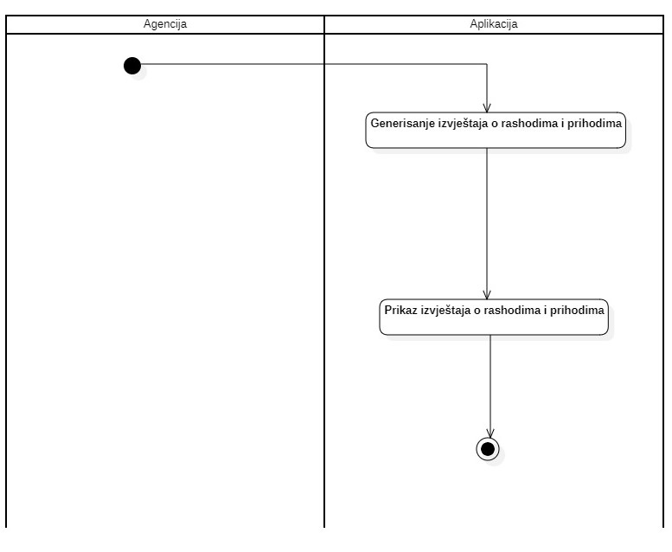

## Generisanje izvještaja o stanju računa

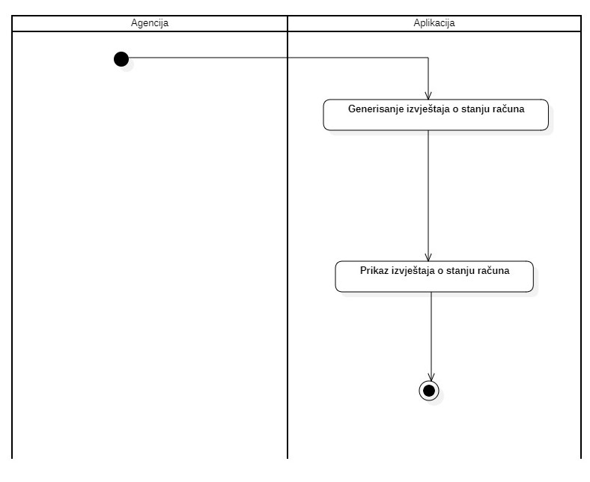

|  |  |
| --- | --- |
| Naziv: | Generisanje izvještaja o stanju računa |
| Kratki opis: | Aplikacija generiše izvještaj o stanju računa |
| Učesnici: | Agencija, aplikacija |
| Preduslovi: | Korisnik prijavljen kao agencija |
| Tok akcija: | 1.Aplikacija generiše izvještaj o stanju računa |
| 2.Aplikacija prikazuje izvještaj o stanju računa |
| Postuslovi: | Aplikacija prikazuje izvještaj o stanju računa |
| Alternativni tokovi  i izuzeci |  |

## Kupovina nekretnine

|  |  |
| --- | --- |
| Naziv: | Kupovina nekretnine |
| Kratak opis: | Klijent-kupac šalje zahtjev za kupovinu |
| Učesnici: | Klijent-kupac, agencija, aplikacija. |
| Preduslovi: | Korisnik je prijavljen na sistem kao klijent-kupac |
| Tok akcija: | 1. Klijent-kupac unosi lične podatke. |
| 2. Aplikacija prima zahtjev i šalje ga agenciji. |
| 3. Agencija prihvata ili odbija zahtjev. |
| 4. Aplikacija prikazuje interfejs za uspješnu potvrdu kupovine |
| 5. Klijent-kupac potvrđuje zahtjev za kupovinu |
| 6. Aplikacija generiše ugovor |
| 7. Aplikacija generiše račun |
| 8. Aplikacija čuva ugovor i račun u sistemu |
| 9. Aplikacija šalje ugovor i račun korisniku |
| Postuslovi: | Korisnik je kupio nekretninu. |
| Alternativni tokovi  i izuzeci | 3.a Prikazuje se poruka da je zahtjev odbijen. |

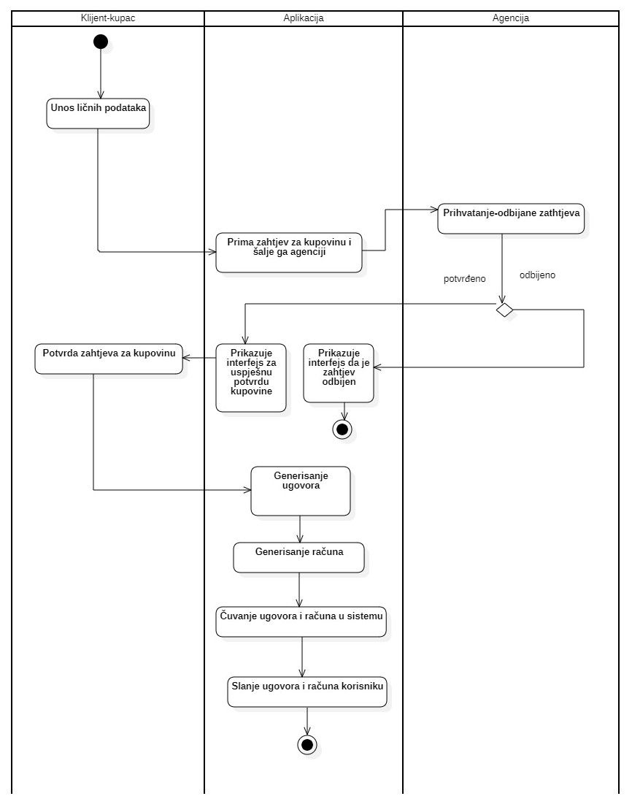

## Iznajmljivanje nekretnine

|  |  |
| --- | --- |
| Naziv: | Iznajmljivanje nekretnine. |
| Kratak opis: | Korisnik šalje zahtjev za iznajmljivanje željene nekretine. |
| Učesnici: | Klijent-iznajmljivač, agencija, aplikacija. |
| Preduslovi: | Korisnik je prijavljen na sistem kao klijent. |
| Tok akcija: | 1. Klijent-iznajmljivač unosi lične podatke. |
| 2. Aplikacija prima zahtjev i šalje ga agenciji. |
| 3. Agencija prihvata ili odbija zahtjev. |
| 4. Aplikacija prikazuje interfejs za uspješno iznajmljivanje. |
| 5. Korisnik potvrđuje uspješno iznajmljivanje. |
| 6. Aplikacija automatski generiše ugovor za iznajmljivanje nekretnine. |
| 7. Aplikacija generiše jednomjesečni račun. |
| 8. Aplikacija čuva ugovor i račun u sistemu. |
| 9. Aplikacija šalje klijentu-iznajmljivaču generisan ugovor i račun. |
| Postuslovi: | Korisnik je iznajmio nekretninu. |
| Alternativni tokovi  i izuzeci | 3a Prikazuje se poruka da je zahtjev odbijen. |

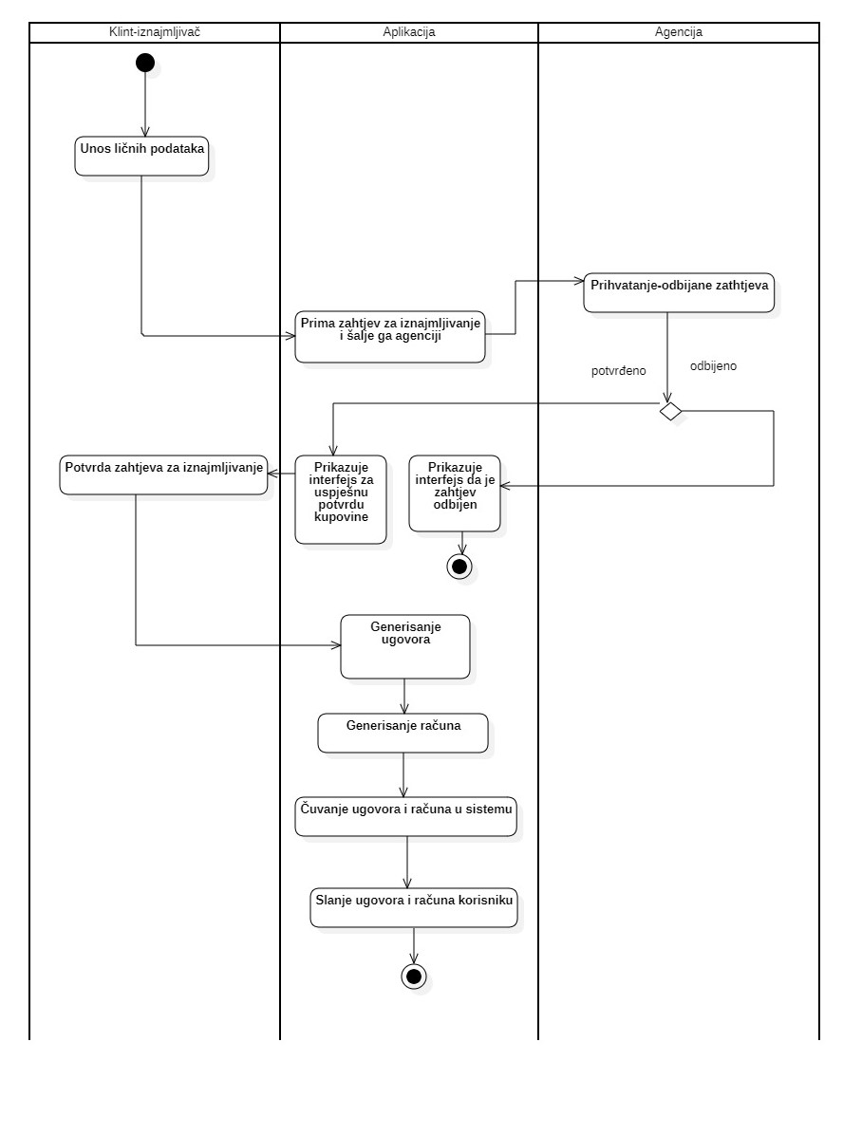

### 

# Nefunkcionalni zahtjevi

### Performanse

Pokretanje sistema se vrši preko lokalne mašine. Kako sistem nije hardverski zahtjevan, pokretanje istog neće biti vremenski kompleksno jer se bazi podataka pristupa tek nakon podnošenja zahtjeva. Izvršavanje sistema ne bi trebalo da potraje duže od nekoliko sekundi a to je slučaj kada neke funkcije zahtijevaju učitavanje iz baze podataka ili generisanje sigurnosne kopije.

### Sigurnost

### Raspoloživost i pouzdanost

### Ostali zahtjevi

Datum:

Klijent: Izvođač: